Metabo: A vezeték nélküli építkezés valósággá vált – Kiállítási megjelenés kizárólag akkus üzemeltetésű elektromos szerszámokkal.
Metabo a 2017-es BAU szakkiállításon

Garbrecht vezetőségi elnök: „A következő öt-tíz évben a rendszer felhasználóinak nagy része egy bizonyos gyártó mellett dönt majd.“

Nürtingen / München, 2017 januárja: Ilyen még nem volt: A Metabo a müncheni BAU 2017 kiállításon egy olyan standon mutatkozik be, mely kizárólag akkumulátorral üzemelő elektromos szerszámok láthatók „Hűek maradunk stratégiánkhoz és továbbra is kínálunk kábelhez kötött és sűrített levegős üzemű gépeket .De iparágunk számára az akkus gépek azt jelentik, amit az autóipar számára az elektomos hajtás. Ez az a terület, melyen a vállalat jövője eldől“, ismertette a Metabo vezetőségi elnöke, Horst W. Garbrecht egy hétfői sajtótájékoztatón. „Ezenfelül jelentős fordulóponthoz érkeztünk. A kábelmentes építkezés már nem csak vízió, hanem valóság. Ezen víziót 2009 óta állhatatosan követtük, és örömünkre szolgál, hogy beszámolhatunk az eredményekről“, hangsúlyozta Garbrecht.

„Több mint 80 géppel a 18 Voltos területen a kábelmentes területek majdnem minden alkalmazását lefedjük. A LiHD akkuegységek energiájával az egész világon jelenleg egyedüli gyártóként tudjuk azt felkínálni, ami mindeddig hiányzott: Az akkumulátoros hajtású elektromos szerszámok abszolút nagy teljesítményű területen, mint például az új sarokcsiszolónk, mely egy hálózati gép 2.400 Wattos erejével rendelkezik. További gépek, mint akkumulátoros hajtású asztali körfűrészek, nehéz fúrókalapácsok vagy kábelmentes porszívók hamarosan következnek. Kulcsfontosságú célcsoportjaink az építőiparban és a felújítások, valamint a fémipar és fémszerkezetépítés területein magas produktivitású speciális megoldásokat találhatnak nálunk, melyeket máshol nem kapnak meg.“

Az iparág új játékszabályai
Garbrecht meggyőződését fejezte ki arra vonatkozóan, hogy az akkumulátoros technológiák a következő években jelentősen megváltoztatják az iparág játékszabályait. Egy elektromos szerszám vásárlása mindeddig egy egyedi döntés volt. Akkumulátoros szerszámok esetében más a helyzet, ismertette a nürtingeni elektromos szerszám-gyártó vezetőségi igazgatója. A különböző gyártók akkumulátor technológiái nem kompatibilisek egymással. „Az akkumulátor esetén a rendszer számít. Egy professzionális felhasználó pontosan megnézi azt, hogy melyik gyártó rendelkezik számára a legjobb termékprogrammal. Mert aki a korábbiakhoz hasonlóan számos különböző géppel dolgozik, annak minden márkához megfelelő akkumulátoregységekre és töltőre van szüksége az építkezésen. Ez pedig hamar költséges, áttekinthetetlen és idegölő lesz. Ezt lassan, de biztosan egyre több felhasználó felismeri, így ezek nagy része az elkövetkező öt-tíz évben egy bizonyos gyártó rendszere mellett dönt majd. Ezért építettünk egy ilyen radikálisan csökkentett és összpontosított kiállítási standot. A kézműveseknek világos üzenetet szeretnénk közvetíteni. Akkumulátorral minden lehetséges, és a Metabo ezen a területen vezető szereppel bír. Annak kockázatát is felvállaljuk, hogy kihagyva, számos magasfokú speciális kábeles termékünket nem mutatjuk be.“, mondta el Garbrecht.

A konzekvens összpontosítás az akkumulátoros területekre a BAU kiállításon a felhasználókkal folytatott számos beszélgetés eredménye is. Újra és újra az látható, hogy számos profi még mindig nem tudja, hogy mennyire nagy teljesítőképességű az akkumulátoros technológia manapság. A kompatibilitás során is sok még a kétség. „Sok felhasználó csodálkozással reagál, amikor megtudja, hogy a Metabonál a legrégibb lítium-ionos akkuegység a 2009-es évből még minden aktuális szerszámmodellhez és minden töltőhöz alkalmas. Akkumulátoros rendszereinken belül a 100 százalékos kompatibilitás adott – tegnap, ma és holnap.“, hangsúlyozta Garbrecht.

A termelékenységi előnyök messze meghaladják a többletkiadásokat.
Hogy a Metabo akkumulátorprogramja mennyire teljes körű, azt Dr. Andreas Siemer a Metabo termékmenedzsment és képzési igazgatója mutatta meg. „Meghallgattuk a felhasználókat és megkérdeztük a profikat a legkülönbözőbb iparágakban, hogy mely elektromos szerszámokat használják. A megnevezett típusok 90 százaléka már most részét képezi a program akkumulátoros változatainak. A többi tíz százalékot a Concept Tools kiállításon mutatjuk be. Ezeket rövid időn belül piacra bocsátjuk, ha megfelelő kereslet jelenik meg“, ismertette Siemer. Ezenfelül számos speciális megoldás létezik az építési szakemberek és felújítók, valamint a fémipari szakma és a fémipar számára, melyeket a világon csak a Metabo kínál ilyen formában. Összesítve körülbelül az alkalmazások 98 százaléka végezhető el az építkezéseken akkumulátoros gépek használatával. Dr. Siemer ismertette az akkumulátoros technológiák gazdaságossági oldalait is és igazolta, hogy az akkumulátor meghajtású elektromos szerszámok beszerezése mindenekelőtt az akkuegységek és töltők okán ugyan drágább, de ezen többletköltségek a termelékenységi előnyöknek köszönhetően gyorsan megtérülnek. „Ezt egészíti ki, hogy kábelek nélkül egyszerűbb a munka és több baleset előzhető meg, mivel senki nem botlik kábelekbe. Ezen faktorok ugyan nehezen számíthatók át pénzértékre, de természetesen ugyanolyan fontosak“, hangsúlyozta Dr. Siemer. „Ezenfelül az akkuegységek és töltők nélküli készülékek – az ún. vázak – ár tekintetében majdnem azonos értékűek, mint a hasonló kábeles gépek. Aki tehát egy gyártó rendszere mellett dönt és az akkuegységeket és töltőket így minden akkumulátoros készülékéhez használhatja, további készülékek vásárlásakor gyakorlatilag nem rendelkezik költséghátrányokkal, hanem kezdetektől pénzt takarít meg a jobb termelékenység miatt.“

Kompatibilitás intelligens akkuegységeknek köszönhetően
Bernd Fleischmann, a Metabo termékfejleszési és minőségbiztosítási igazgatója betekintést adott az akkumulátor technológiákba és a további fejlődés trendjeibe. Ismertette, hogy a nürtingeni cég a maga Ultra-M- technológiájával miért nem csak a mai gépekkel kompatibilis, de a régebbi akkuegységekkel is és a jövőre nézve is garantálni tudja ezen tulajdonságot. „Rendszerünkben az akkuegység elektronikája vezérli a csapatjátékot. Bizonyos tmérési adatokat folymatosan továbbít a töltő és a gép számára, hogy milyen típus, és hogy hogyan kell tölteni és lemeríteni. Ezért a jelenleg különböző cellatípusú akkuegységeket is fel tudunk használni párhuzamosan.“, ismertette Fleischmann. Míind a konvencionális Li-Ion egységeket, mind a LiHD sorozat nagy teljesítményű egységei ugyanazon lítium-ionos alapot használják a cella-kémiához, a Metabo a jövőben is reagál a cellakémia területén bekövetkező fejlődésre, anélkül hogy a régebbi egységekkel való kompatibilitást fel kellene adnia. „Ekkor bizonyos mértékben a motort módosítjuk, de nem a vázat – és ez biztosítja a jövőben is a kompatibilitást.

A lítium-ionos akkumulátoroknak még nincs kilátásban utódja, mondta el Fleischmann, de ennek az alapnak még van fejlődési potenciálja. Ennek során a közeljövőben először a töltési kapacitások további növelése lesz a cél. „A LiHD bevezetéséig a teljesítmény fontos téma volt számunkra. Jelenleg egy akkumulátor technológiával rendelkezünk, mely 36 Voltos akkuegységgel vagy két csatolt 18 Voltos akkuegységgel, akár 2.400 Watt teljesítményig kompakt formátumot nyújt. Nagyobb teljesítményre – ha egyáltalán – csak nagyon-nagyon kevés elektromos szerszámnak van szüksége.“ A Metabo ezért a BAU kiállításon a LiHD akkumulátorok új generációját mutatja be 6.2-ről 7.0 Amperórára Ah) növelt kapacitással. Ez azonban még messze nem a legutolsó lépés. „A központi kihívás a cellatechnológia továbbfejlesztése során a cellakapacitások növelése és ezzel egyidejűleg a cella belső ellenállásának növelése. Ezzel a jövőben legalább azonos teljesítőképességgel több energiát generálhatunk az akkuegységekből. Új 7.0Ah-ás akkuegységünk ebben a tekintetben már kissé jobb, mint a meglévő 6.2Ah-ás csomag. Ami a jövőbeli kapacitásbővítéseket illeti, szorosan együttműködünk a cellagyártókkal“, magyarázta el Fleischmann.

* * *

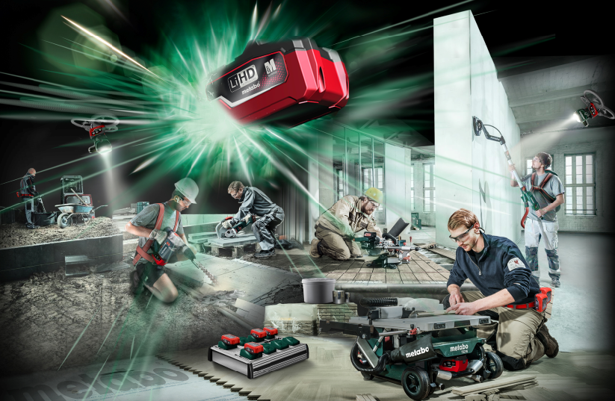

A kábelmentes építkezés a Metabonál már valóság. Fotó: Metabo

Valamennyi fénykép újságírói célokra való használata a forrás megnevezése mellett kinyomtatható.

A Metabo-ról
A Metabowerke GmbH Nürtingenben egy nagy hagyományokkal bíró elektromos szerszámokat gyártó és a professzionális felhasználók számára egyéb tartozékokat kínáló cég. A Metabo márkanévvel gépek és tartozékok teljes választékát kínálja mindenekelőtt a fém szakma és fémipar, valamint az építőipari szakmák és a felújítás területén dolgozók számára. Az 1924-ben a sváb Nürtingenben alapított Metabo ma egy olyan középszintű vállalattá nőtte ki magát, amely a nürtingeni székhely mellett a kínai Shanghai-ban is gyárt. A nemzetközi jelenlétet 25 saját forgalmazó leányvállalatt és több, mint 100 importőr cég biztosítja. Világszerte 1.800 alkalmazott dolgozik a Metabo-nál. Segítségükkel 2015-ben 408 millió Euro forgalmat bonyolítottunk le. A Metabo cégről és termékeiről bővebben a www.metabo.comcímen olvashat.

Sajtókapcsolat:
Somogyvari Mátyás  Metabo Hungaria Kft.  Noszlopy u. 30  1103 Budapest  Magyarország  telefon: (+36) 1-434-2220  telefax: (+36) 1-434-2221  Matyas.Somogyvari@metabo.hu | Hubert Heinz / Johanna Quintus  Communication Consultants  Breitwiesenstr. 17  70565 Stuttgart  Németország  Telefon: +49 (711) 9 78 93-21 / -23  Telefax: +49 (711) 9 78 93-51 / -44  heinz@cc-stuttgart.de / quintus@cc-stuttgart.de

